**Metody finančního hodnocení kulturních statků**

Mikroekonomický pohled na instituci/službu, kterou byste mohli v budoucím povolání produkovat, poskytovat. To jsou věci, které se složitě hodnotí v oblasti kulturních statků. Ale existují na to určité metody, postupy.

**Ekonomie kultury**

* mladá disciplína, 80., 90. léta – počátek
* kultura součástí veřejného sektoru (Cummingx & Katz, Hillman-Chartrand & McDaughey, Mangset)
* Towe 2011 definuje samostatnou vědní disciplínu zkoumající ekonomických souvislostí produkce, distribuce a spotřeby mnoha různorodých statků a služeb založených na kreativní bázi, dále pak ekonomiku a obchodování s těmito statky
* Ginsburgh & Throsby (2014) rozšiřuje výzkum efektivnosti vynakládaných zejména veřejných prostředků a tvorby veřejné politiky uplatňované v kulturních odvětvích
* největší rozvoj až po roce 2000 (systematický výzkum např. Blaugh 2001, Škarabelová 2007, Tajtáková 2013)

**Kulturní politika**

* cílevědomé působení na aktéry kultury, vytváření a formování podmínek pro realizaci kulturních činností
* souhrn aktivit a postupů ve společnosti, které pomáhají formovat a uspokojovat kulturní potřeby j. členů prostřednictvím optimálního využívání všech disponibilních fyzických a duševních zdrojů společnosti
* cíle: národní prestiž a sláva, spojené s národní hrdostí, podporou výstavby a modernizace kulturního vybavení pro součást sociálního plánování, budování postoje ke kultuře jako k welfare službě pro občany ve smyslu jejich ústavně zaručeného práva na kulturu
* její pozitivní chápání předpokládá celospolečenský konsenzus v tom, že podpora kultury z veřejných zdrojů je legitimní a zároveň přímý politický a ideologický vliv na tvorbu, šíření, uchovávání a zpřístupňování kulturních hodnot je nepřípustný.

Stimulovaná tržní poptávka je podmiňována infrastrukturou tržní nabídky. (Existují jak čistě komerční, tak čistě veřejné (financované státem z hlediska veřejného zájmu, např. archivy), tak kofinancované instituce.). Infrastruktura nabídky kultury má 3 podoby:

* **materiální infrastruktura** – síť kulturních článků zabezpečujících tvorbu, šíření, potřebu a uchovávání kulturních hodnot (divadla, výstavní galerie, knihovny atd.),
* **personální i.** – tvůrci kultury, pracovníci ve fázích procesu, personální nouze je daná tím, že nejsou dostatečně zaplaceni, často jsou to „srdcaři“, např. divadelní herci si pak přivydělávají v reklamě nebo seriálech atd., ale je to vážný problém, protože aby umělec nebo pracovník v kultuře odváděl kvalitní výkon, to není hned, na to se musí studovat a získávat zkušenosti, erudici,
* **institucionální i**. – síť veřejných a soukromých institucí, napomáhá plynulému a efektivnímu průběhu fungování ekonomického cyklu, tyto instituce působí v samotném kulturním procesu anebo jako mezičlánky či vrcholné stupně řízení kultury.

Kulturní politika stimuluje nabídku i poptávku po kolektivních (kulturních) statcích.

Kolektivní statky – odbočka:

**Odůvodnění existence:**

* vycházíme z celospolečenské dohody a chceme maximalizovat celospolečenský blahobyt
* vyplývá z definice veřejného zájmu – mj. zájem o produkci pozitivních externalit
* je mikroekonomickou příčinou tržního selhání

Charakteristika kolektivních (veřejných) statků (vyjadřuje kolektivní spotřebu, ne kolektivní vlastnictví):

* nedělitelnost (nerivalita) spotřeby,
* nevylučitelnost ze spotřeby (ať už z technických důvodů – např. nelze někomu zakázat dívat se na billboard, nebo sociálních – nediskriminace, nebo ekonomických – je to drahé, bylo by to neefektivní).

***Druhy:***

* čisté
* smíšené (za poplatek × společné zdroje). Ty kulturní statky jsou běžně smíšené – některá vlastnost pro čistý statek není dodržena, např. platíte část a zbytek doplácí veřejný sektor – typicky např. vstupenka do divadla.

**Kulturní statky a služby**

* součást veřejných statků a služeb
* mají některé vlastnosti veřejných služeb (neskladovatelnost, nehmotnost, neoddělitelnost od procesu produkce, unikátnost, specifičnost)
* s jejich spotřebou je spojen vznik pozitivní externality

**Specifické vlastnosti (Bianchini, Parkinson, Throsby):**

* k vzniku je třeba lidské kreativity
* diverzifikace obsahu coby žádoucí jev
* na jednotlivce působí odlišně, každý z ní má odlišný užitek (unikátní individuální preference a očekávání)
* jsou spojeny se vznikem duševního vlastnictví poskytovatele

Různé vlastnosti přináší různé druhy hodnot – např. ekonomickou, kulturní atd.

**Hodnota kulturních statků:**

2 typy:

* ekonomická hodnota – tržní cena (interakce nabídky a poptávky zohledňující nalézání optima spotřebitele v teorii užitku).
* kulturní hodnota je komplexní, ovlivňována známými i zcela neznámými faktory působícími na spotřebitele, je neopakovatelná a obtížně unifikovatelná.
  + přispívá k tvorbě celospolečenského užitku
  + nelze ji snadno změřit či stanovit jakékoliv měrné jednotky

**Celková ekonomická hodnota (TEV)**

* souhrnný ukazatel míry užitečnosti (hodnoty) věci nebo služby pro daného spotřebitele v socioekonomickém prostředí
* odvislá od způsobu použití/nepoužití, resp. spotřeby/nespotřeby
* neobsahuje subjektivní hodnoty, pocity spotřebitelů

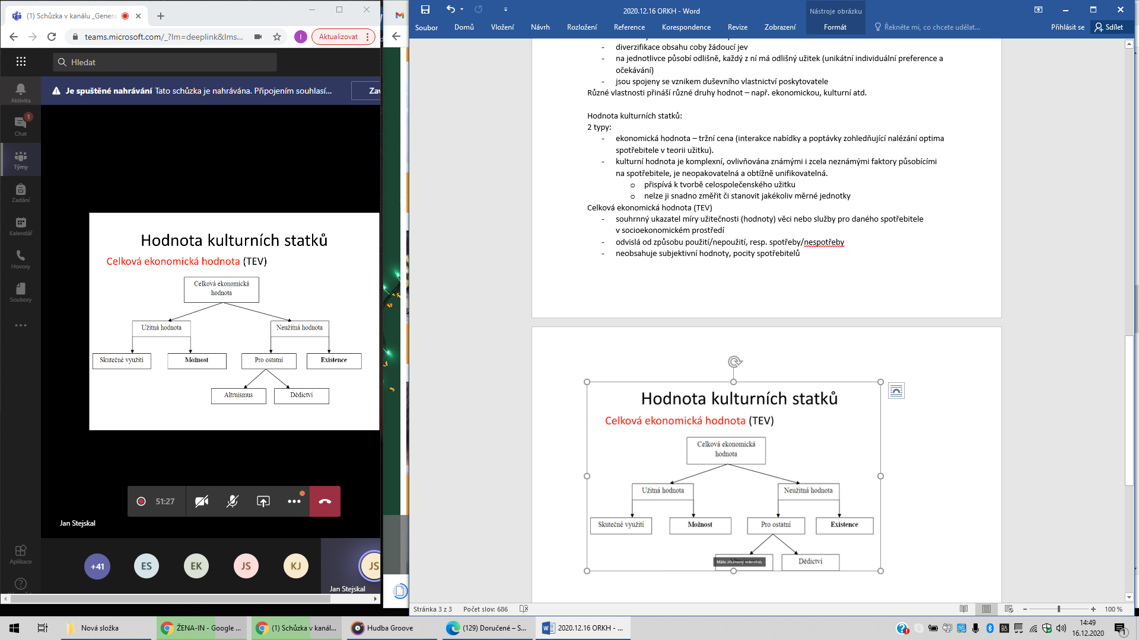

**Holden postuloval odlišné dělení:**

* intrinsickou (vnitřní) – umělecký dojem –> obtížně vyjádřitelná a měřitelná
* instrumentální – součást socio-ekonomických cílů –> především makroekonomické (efektivnostní) analýzy
* institucionální – hodnota pro společnost -> použití specifických metod, většinou založených na kontingentním oceňování

Kulturní statky mají celospolečenskou hodnotu (efekty ze vzdělání obyvatel, dostupnost informací, uchování kulturního dědictví atd.) -> opodstatnění státního intervencionismu

Existuje společenská poptávka po metodice k měření efektivnosti vynaložených prostředků z veřejných rozpočtů.



Ocenění užitků a nákladů (zohledňující společenské efekty, spotřebu, nespotřebu atd.) prostřednictvím:

1. metod využívajících odhalených preferencí (revealed; RP)

* používají statistické informace a data o konkrétních trzích
* popisují skutečné chování ekonomických subjektů
* nejč. metoda cestovních nákladů či hédonické oceňování – obojí je ovšem pro oblast kultury problematické

1. metod využívajících vyjádřených (stated; SP) preferencí

* jsou zjišťovány z empirických odpovědí nebo reakcí ekonomických subjektů na hypotetické situace
* zejm. kontingentní oceňování – vyjádřené preference – spotřebitel se vyjádří v hypotetické situaci, problém: ne každý se umí vyjádřit…

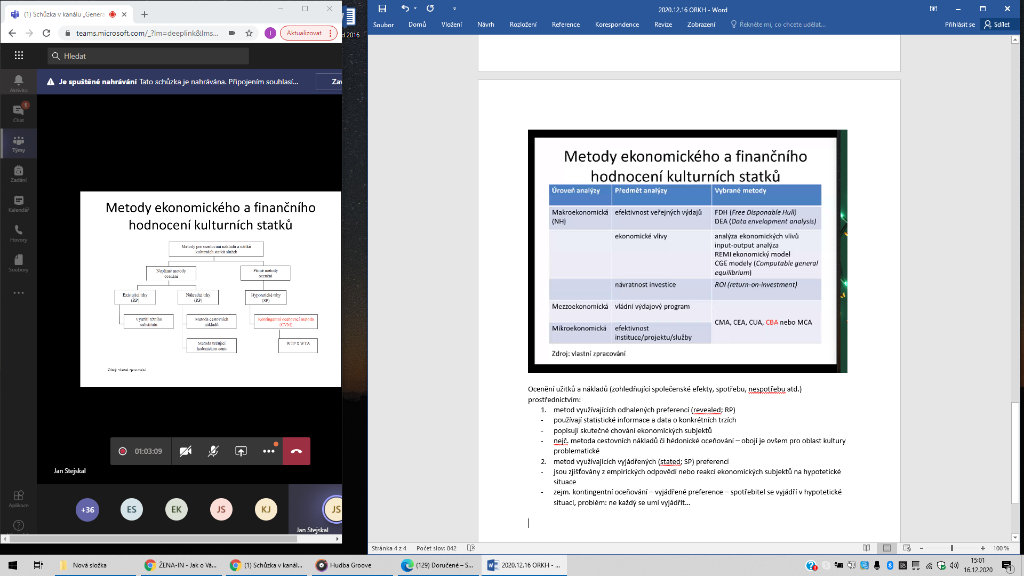

**Kontingentní oceňování**

* Siegfried von Ciriacy-Wantrup použil poprvé 1947 pro ocenění netržních statků
* aplikované již od 90. let 20. stol. v environmentálních analýzách
* využívá schopnosti přiřadit službě či statku hodnotu
* zjišťuje ochotu spotřebitele platit (willingness to pay) nebo ochotu přijmout kompenzaci (willingness to accept compenstation)
* nevýhody: vyžaduje podrobná empirická šetření, rozsáhlou datovou materii kvůli vypovídací schopnosti výsledků (časově i finančně náročné), riziko chybně položené otázky, rozhoduje pochopení, vliv má i pořadí otázek (psychologické efekty), vysoká míra abstrakce
* využívá SP (vyjádřené) preference
* nejčastěji se využívají VWP přístupy, dokáží odhalit i skryté preference
* prokázána vysoká závislost na elicitačních scénářích – dotazování na postoje a chování vzhledem k ocenění, na kontingentní scénáře (hypotetická situace), dotazování směřující k různým sociálním a demografickým skupinám.
* lze zjistit vnímanou hodnotu i u kulturních statků
* první využití u kulturních služeb – USA, Florida 2003, VB 2004, USA Ohio 2005
* 2011 vznik unikátní české metodiky

**Shrnutí:**

* i přes zjevnou tendenci veřejného sektoru k neefektivnosti je třeba systematicky se zabývat výzkumem způsobů pro ekonomickou analýzu (včetně analýzy ex ante)
* pro ocenění užitků ze spotřeby kulturních statků a služeb existují vhodné metody (využívající vyjádřených preferencí)
* kontingentní oceňování, typ WTP – např. pro oblast knihoven – přenositelné na jiné druhy veřejných služeb